Отчёт по лабораторной работе №5
Расширенная настройка HTTP-сервера Apache
Владимир Базлов
Содержание

1 Цель работы
Приобретение практических навыков по расширенному конфигурированию HTTPсервера Apache в части безопасности и возможности использования PHP.

2 Выполнение

2.1 Конфигурирование HTTP-сервера для работы через протокол HTTPS
- После загрузки виртуальной машины выполнен переход в рабочий каталог проекта и запуск виртуальной машины server.
- На виртуальной машине выполнен вход под пользователем, затем выполнен переход в режим суперпользователя.
- В каталоге /etc/ssl создан каталог private и символьная ссылка на него. Затем выполнен переход в /etc/pki/tls/private и создан ключ и самоподписанный сертификат для домена www.vabazlov.net.
- 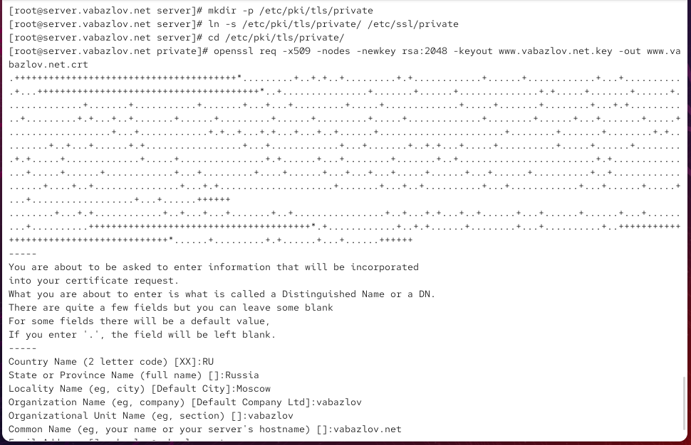
- Рис. 1: Генерация SSL-сертификата
- При генерации сертификата заполнены все необходимые поля: страна — RU, регион — Russia, город — Moscow, организация и подразделение — vabazlov, доменное имя — vabazlov.net, e-mail — vabazlov@vabazlov.net.
- Сгенерированный сертификат перемещён в каталог /etc/pki/tls/certs.
- Выполнено редактирование файла /etc/httpd/conf.d/www.vabazlov.net.conf, настроены два виртуальных хоста — на порту 80 и на порту 443.
- 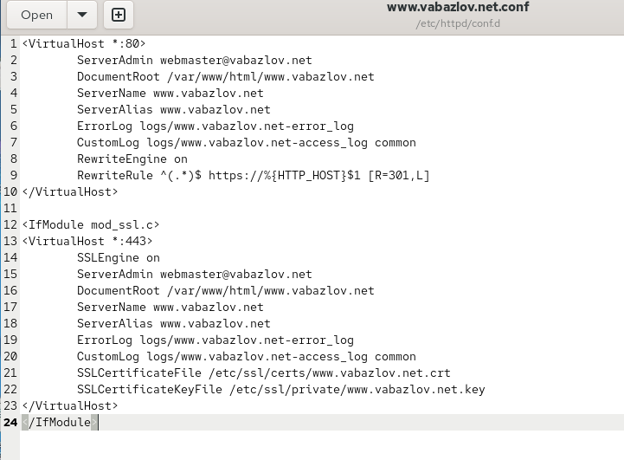
- Рис. 2: Конфигурация виртуальных хостов

2.1.1 Пояснение параметров конфигурации
Виртуальный хост на порту 80 (HTTP): — указаны адрес администратора сайта, рабочая директория сайта, основные имена домена; — настроены файлы журналов ошибок и доступа; — включён механизм переписывания URI; — настроено принудительное перенаправление всех запросов с HTTP на HTTPS.
Виртуальный хост на порту 443 (HTTPS): — включён SSL-движок; — настроены те же параметры домена и журналов; — подключён файл сертификата и приватный ключ; — весь HTTPS-трафик обслуживается с использованием ранее созданного сертификата.
- В межсетевом экране разрешён доступ к сервису HTTPS. Работа с брандмауэром завершилась успешно.
- 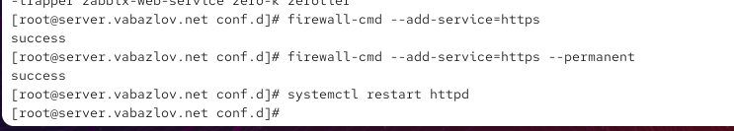
- Рис. 3: Настройка firewall
- Веб-сервер Apache перезапущен.
- При открытии сайта www.vabazlov.net в браузере выполнено корректное автоматическое перенаправление с HTTP на HTTPS.
- 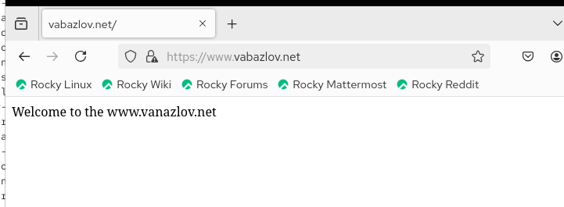
- Рис. 4: Перенаправление на HTTPS
- После добавления сайта в исключения браузера был просмотрен сертификат:
- 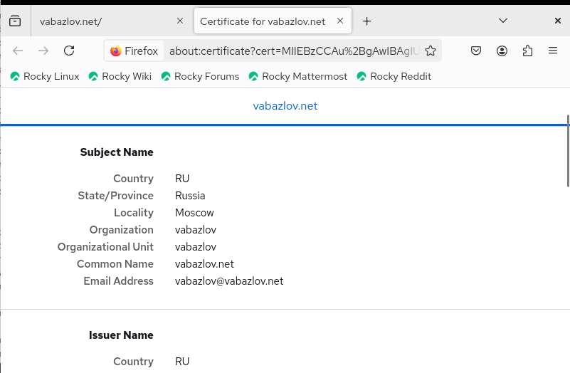
- Рис. 5: Просмотр сертификата

2.2 Конфигурирование HTTP-сервера для работы с PHP
- Установлены необходимые пакеты PHP.
- 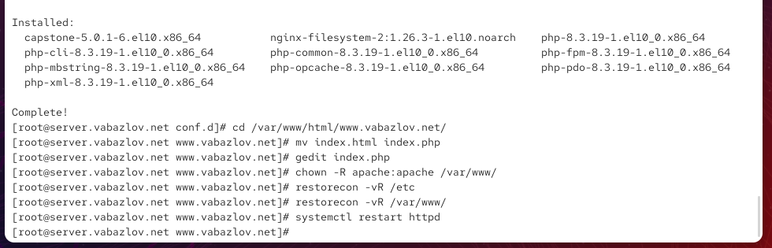
- Рис. 6: Установка PHP
- В каталоге веб-сайта www.vabazlov.net файл index.html заменён на index.php, предназначенный для вывода полной информации о конфигурации PHP.
- Права на каталог /var/www изменены так, чтобы владелец и группа соответствовали пользователю apache.
- В ОС настроены корректные контексты SELinux для каталогов /etc и /var/www.
- Apache перезапущен.
- На клиентской машине в браузере подтверждена корректная работа PHP — открылась страница с информацией о версии PHP.
- 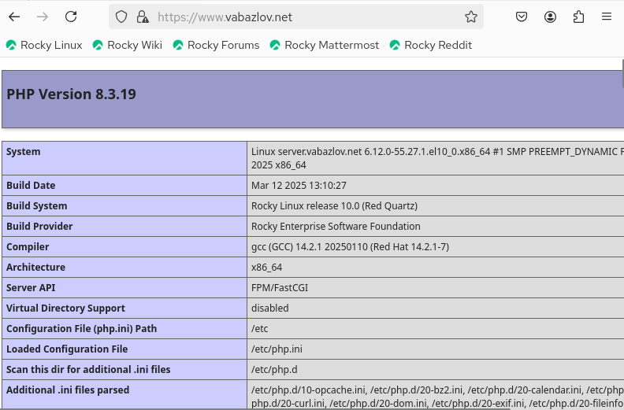
- Рис. 7: Работа phpinfo()

2.3 Внесение изменений во внутреннее окружение виртуальной машины
- С сервера в директорию vagrant provisioning скопированы: — конфигурационные файлы Apache, — структура веб-каталогов, — каталоги с сертификатом и приватным ключом.
- 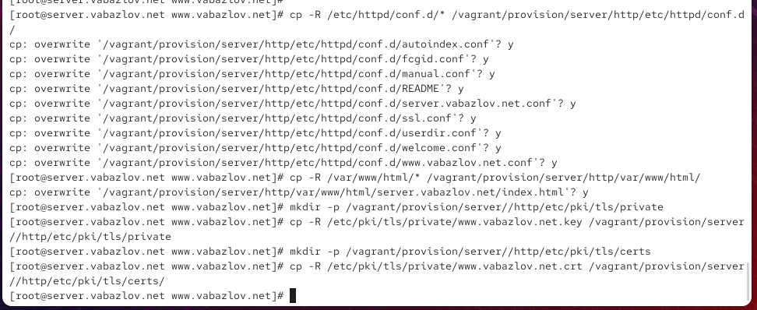
- Рис. 8: Копирование конфигурации для provisioning
- В скрипт /vagrant/provision/server/http.sh добавлены строки для установки PHP, настройки firewall и разрешения HTTPS-трафика.
- 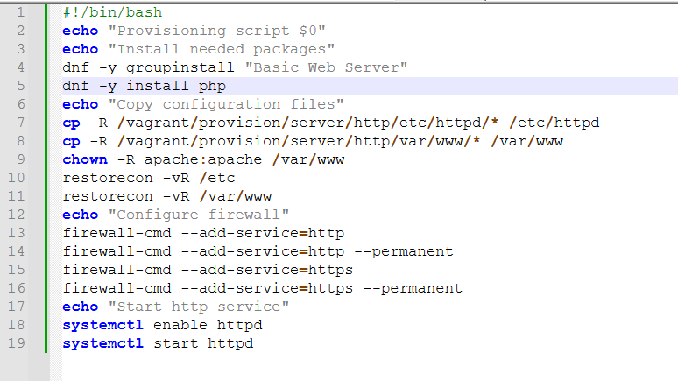
- Рис. 9: Изменённый provisioning-скрипт

3 Контрольные вопросы
- В чём отличие HTTP от HTTPS? HTTP — это протокол передачи данных без шифрования, работающий в открытом виде. Он не обеспечивает защиту от перехвата, подмены или чтения данных. HTTPS — это расширение HTTP, использующее шифрование с помощью протокола TLS. HTTPS обеспечивает защищённый канал связи между клиентом и сервером, предотвращая перехват и модификацию передаваемых данных.
- Каким образом обеспечивается безопасность контента веб-сервера при работе через HTTPS? Безопасность достигается с помощью TLS-шифрования. При установлении соединения клиент и сервер выполняют криптографический обмен, формируя общий сеансовый ключ. Данные, передаваемые между клиентом и сервером, шифруются, что защищает их от прочтения и подмены злоумышленниками. Дополнительно сертификат подтверждает подлинность сервера.
- Что такое сертификационный центр? Приведите пример. Сертификационный центр — это доверенная организация, которая выпускает цифровые сертификаты. Она проверяет владельца домена или организации и удостоверяет подлинность ключей, используемых для HTTPS. Примеры сертификационных центров: Let’s Encrypt, DigiCert, GlobalSign, Sectigo.

4 Заключение
В ходе работы был настроен веб-сервер для безопасной передачи данных по HTTPS, создан самоподписанный сертификат и выполнена корректная конфигурация виртуальных хостов. Обеспечена работа PHP, настроены права доступа и контексты SELinux. Изменения сохранены в provisioning-окружении, что обеспечивает автоматическое развёртывание сервера с поддержкой HTTPS и PHP в дальнейшем.

